

**Novedad Editorial Conservadora**

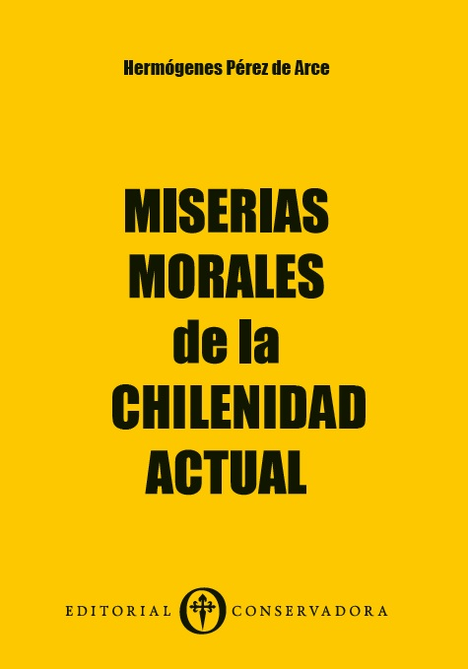**Miserias morales de la chilenidad actual**

Autor: Hermógenes Pérez de Arce

Páginas: 194

Formato: 24 x 17 cm

Cód. interno: 4437

ISBN: 9789567855155

Precio: $12.597+ IVA

Contrasta las posiciones de entes políticos y personalidades antes, durante y después del régimen 1973-1990. Defiende las políticas de éste. Critica cambios de postura y contradicciones de personalidades políticas. Critica a partidos de derecha, a la DC y a las instituciones armadas por su cambio de posición. Denuncia una "dictadura judicial" que desconoce el estado de derecho y los cambios de la jurisprudencia penal. Realza el desafío subversivo y terrorista armado, sufrido por el gobierno militar y el esfuerzo de éste por enfrentarlo respetando los DD. HH. Acusa la "traición de occidente" ante la defensa del gobierno militar frente a la agresión soviética. Analiza las consecuencias electorales de los cambios de posición política de los distintos personeros y colectividades.